Познавательное развитие.
Дорисуй не достающие фигуры и раскрась.
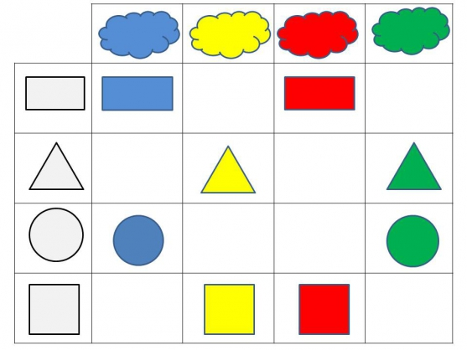
Нужно сосчитать сколько бабочек на картинке и написать в пустой круг.
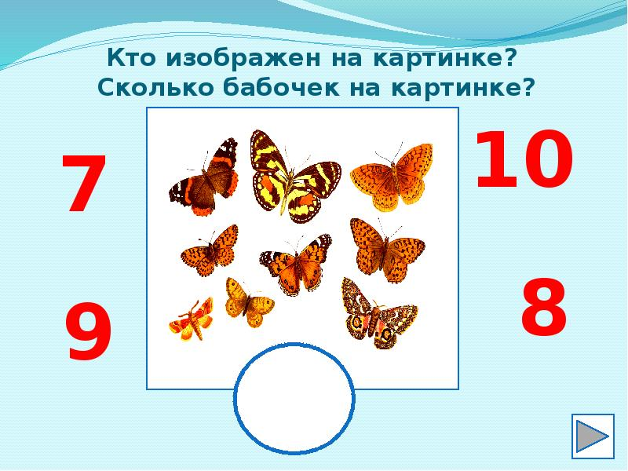
Математический диктант. Нарисуй мышку по клеточкам.

